大同大學餐廳膳食衛生檢查結果
檢查時間:114年12月11日(星期四)上午0900-1100時
檢查人員:連靜慧營養師
缺失項目:
- 上週(12月4日)衛生檢查缺失複查，請參閱表1。
- 上週(12月4日)衛生檢查缺失複查和改善狀況照片，請參閱表2。
- 本週個別餐廳缺失統計表，請參閱表3。
- 本週個別餐廳缺失照片，請參閱表4。
表1. 上週缺失統計表
餐廳 |  | 作業場所  衛生管理 | 複檢 | 從業人員  衛生管理 | 複檢 | 驗收及儲存  衛生管理 | 複檢 | 其他 | 複  檢
 | 經營包商 | 麻煩幫自助餐貼上取菜時請勿交談的標示 | ok |  |  |  |  | 1.12月衛生自主表單位未更新  2.請新增每一家攤商清潔用品使用紀錄表單 | Ok  ok
 | 黎品味自助餐 | 保溫檯扭轉處不潔 | ok |  |  | 漂白水請放置於化學用品區，不可放置於廚房(已改善) | ok | 請用乾淨瀝水碗籃(或烘碗機)裝乾淨內用餐具 | ok
 | 99早餐 |  |  | 作業人員需戴網帽(已現場改進) | ok | 漂白水需分區存放不可放置於廚房 | 已記錄
 | 玉福滷味 | 冷藏庫手把更換 | × |  |  | - 每一檯冰箱需要有溫度計  2.蒜泥分裝日期需更新 | Ok  ok | 請準備75%酒精噴劑消毒手部 | ok
 | 想點 |  |  |  |  | 漂白水需分區存放不可放置於廚房 | ok
 | 小綿羊與大野狼蓋飯 |  |  |  |  | 漂白水需分區存放不可放置於廚房 | ok
 | 八方雲集 |  |  |  |  | 漂白水需分區存放不可放置於廚房 | ok

表2.上週檢查缺失改善照片
經營包商 | 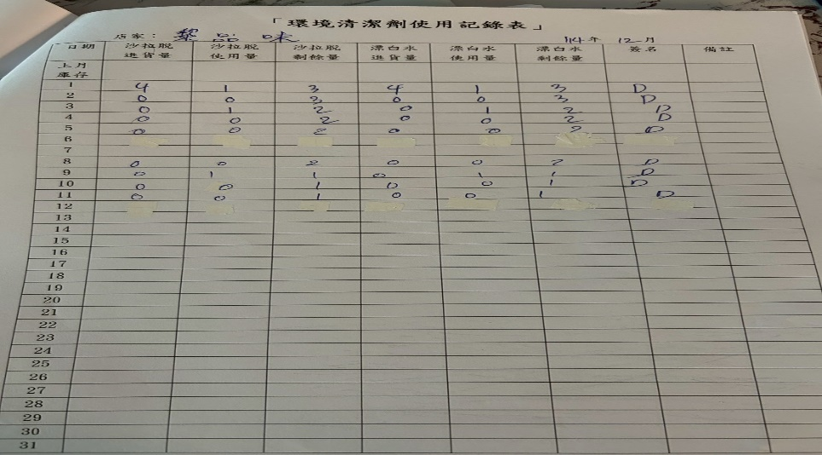 | 請新增每一家攤商清潔用品使用紀錄表單  (已改善)
經營包商 | 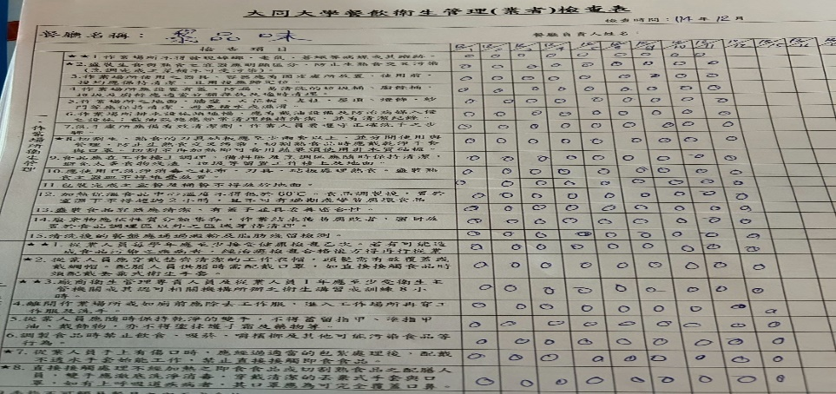 | 12月衛生自主表單位未更新  (已改善)
黎品味自助餐 | 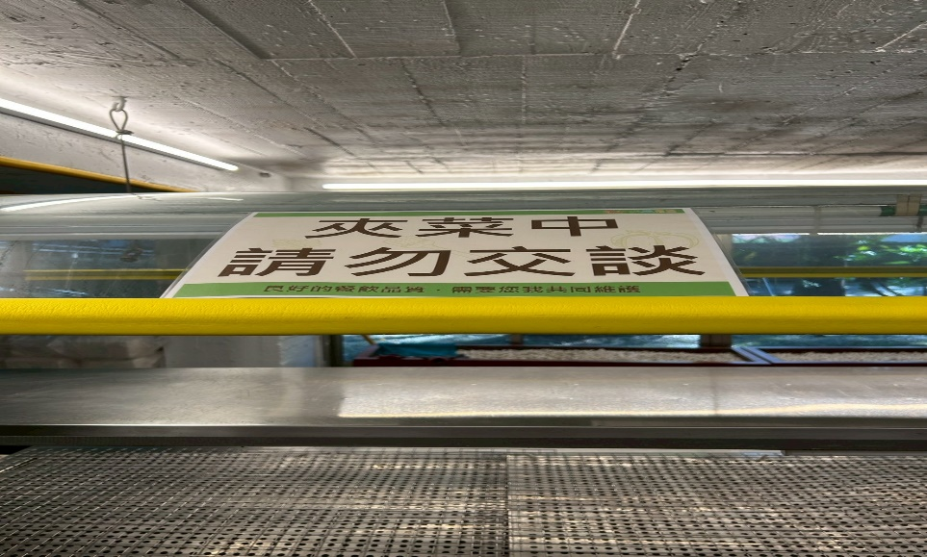 | 保溫檯扭轉處不潔(已改善)
黎品味自助餐 | 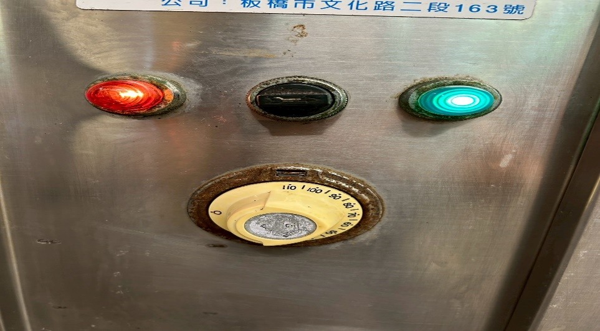 | 保溫檯扭轉處不潔(已改善)
黎品味自助餐 | 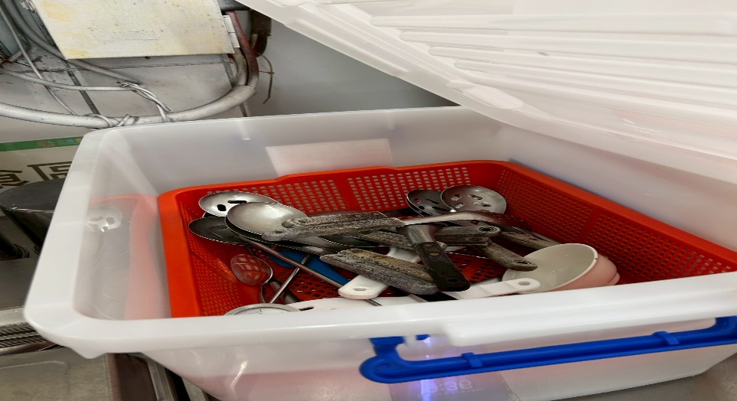 | 請用乾淨瀝水碗籃(或烘碗機)裝乾淨內用餐具(已改善)
玉福滷味 | 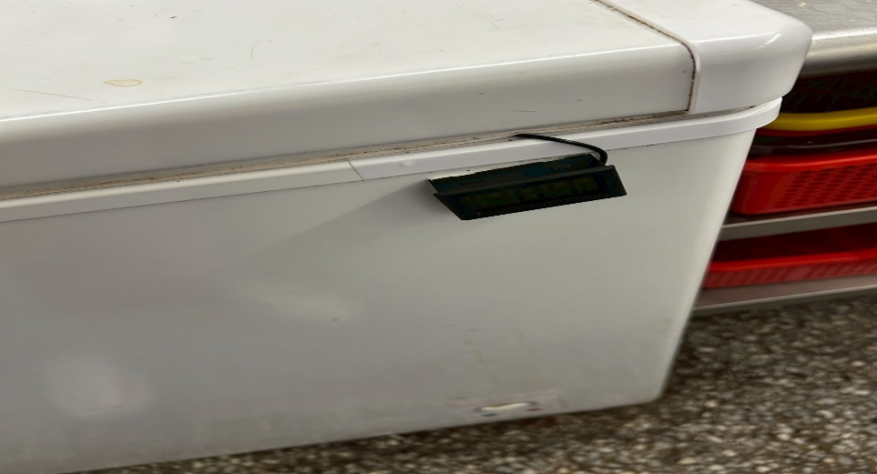 | 每一檯冰箱需要有溫度計  (已改善)
玉福滷味 | 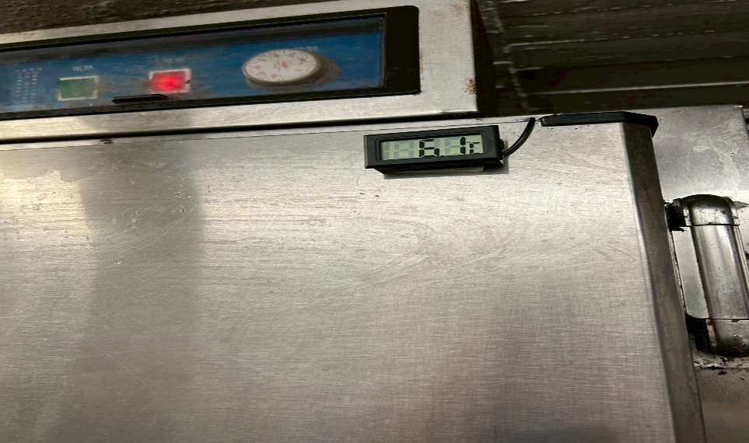 | 每一檯冰箱需要有溫度計  (已改善)
玉福滷味 | 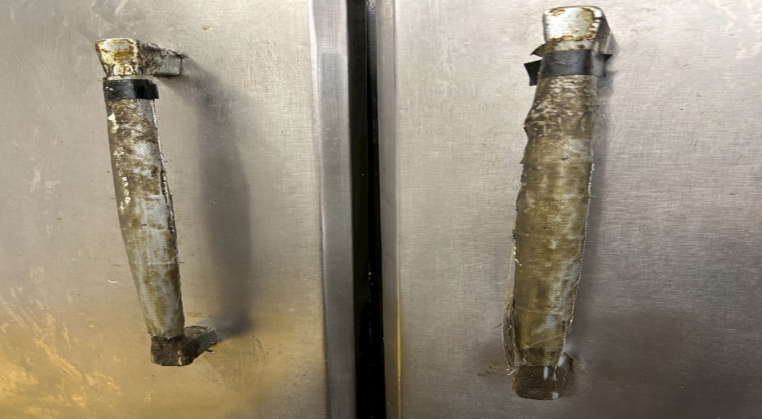 | 冷藏庫手把更換(未改善)
99早餐 | 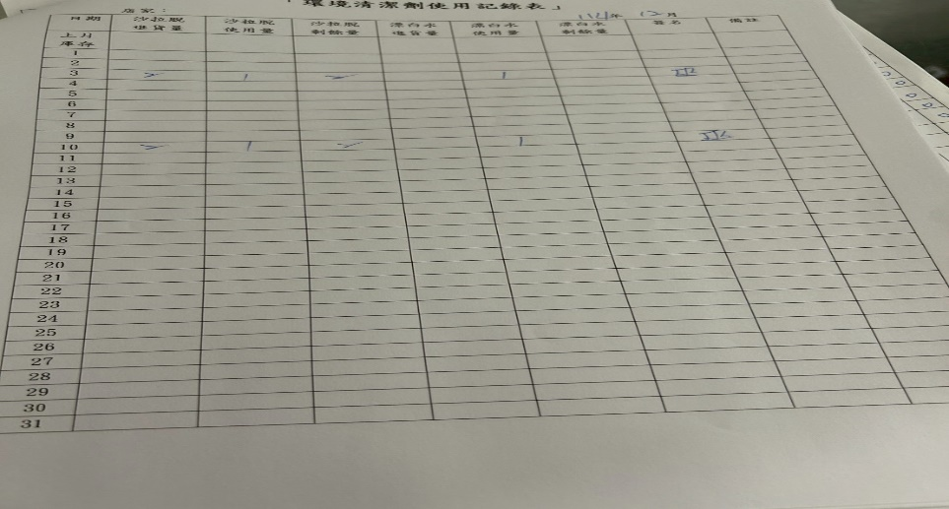 | 清潔用藥劑已專表專人紀錄(已改善)

表3.本週個別餐廳缺失統計
餐廳 |  | 作業場所  衛生管理 | 從業人員  衛生管理 | 驗收及儲存  衛生管理 | 其他
經營 | 經營包商
經營 | 黎品味自助餐 |  |  | 內用餐具需放置於乾淨加蓋容器內 | 乾料庫房溫度及濕度紀錄表單未填寫
經營 | 99早餐
經營 | 玉福滷味 |  |  | 內用餐具需放置於乾淨加蓋容器內 | 自主衛生記錄表單未填寫
經營 | 想點
經營 | 小綿羊與大野狼蓋飯 |  |  | 內用餐具需放置於乾淨加蓋容器內
經營 | 八方雲集 |  |  | 內用餐具需放置於乾淨加蓋容器內

表4.本週檢查缺失改善照片
黎品味自助餐 | 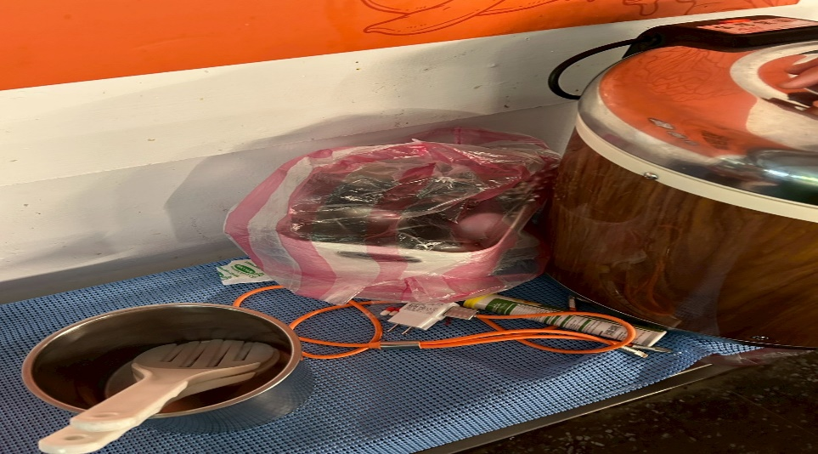 | 內用餐具需放置於乾淨加蓋容器內
黎品味自助餐 | 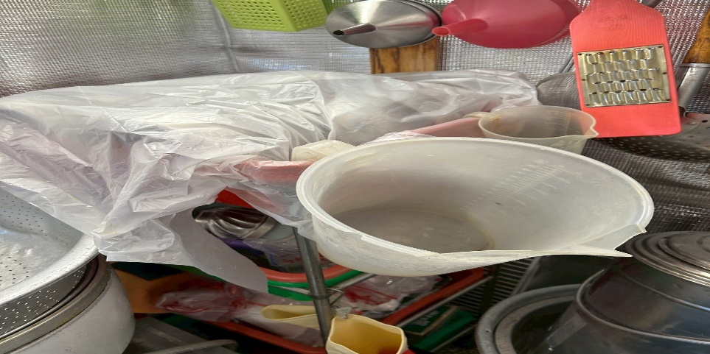 | 內用餐具需放置於乾淨加蓋容器內
玉福滷味 | 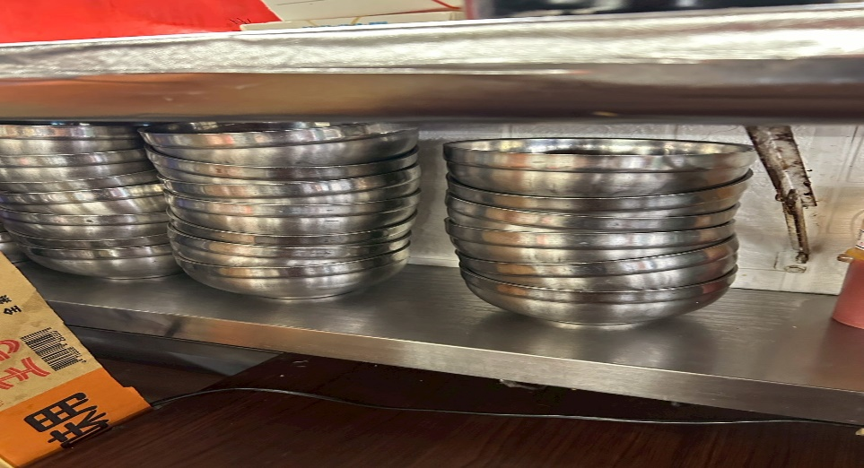 | 內用餐具需放置於乾淨加蓋容器內
敬陳
總務長
承辦人 | 總務處組長 | 總務長

